Убедительная просьба – ответы писать от руки, проверять в каком виде вы мне отправили ваш ответ (не в перевернутом виде!), таблицы, схемы тоже от руки и, ГЛАВНОЕ, пишите своими словами, исключите книжные фразы и ссылки на Интернет сайты!
При невыполнении указанных просьб вы будете иметь неудовлетворительную оценку без возможности объяснения этой оценки.
_____________________________________________________________________________
Тема: «Общая, наружная сонные артерии»
Задание 1. Тестирование.
Выберите один или несколько правильных ответов:
1. ПЕРЕДНЕЙ ВЕТВЬЮ НАРУЖНОЙ СОННОЙ АРТЕРИИ ЯВЛЯЕТСЯ
1) нижнечелюстная артерия
2) язычная артерия
3) верхнечелюстная артерия
4) верхняя щитовидная артерия

2. ЗАДНЯЯ УШНАЯ АРТЕРИЯ КРОВОСНАБЖАЕТ
1) ушную раковину
2) височную мышцу
3) слизистую оболочку барабанной полости
4) грудино-ключично-сосцевидную мышцу

3. МЕДИАЛЬНАЯ ВЕТВЬ НАРУЖНОЙ СОННОЙ АРТЕРИИ
1) глазная артерия
2) нижнечелюстная артерия
3) восходящая глоточная артерия
4) восходящая небная артерия

4. КОНЕЧНАЯ ВЕТВЬ НАРУЖНОЙ СОННОЙ АРТЕРИИ
1) поверхностная височная артерия
2) нижнечелюстная артерия
3) надглазничная артерия
4) подглазничная артерия

5. СРЕДНЯЯ МЕНИНГЕАЛЬНАЯ АРТЕРИЯ ОТХОДИТ
1) от подглазничной артерии
2) от внутренней сонной артерии
3) от верхнечелюстной артерии
4) от затылочной артерии

6. ВЕТВЬ(И) ВЕРХНЕЧЕЛЮСТНОЙ АРТЕРИИ В ЕЕ КРЫЛОВИДНОМ ОТДЕЛЕ
1) медиальная крыловидная артерия
2) клиновидно-небная артерия
3) поверхностная височная артерия
4) щечная артерия
7. ВЕТВЬ(И) ВЕРХНЕЧЕЛЮСТНОЙ АРТЕРИИ В ЕЕ КРЫЛОВИДНО-НЕБНОМ ОТДЕЛЕ
1) подбородочная артерия
2) клиновидно-небная артерия
3) восходящая небная артерия
4) подглазничная артерия

8. ВЕТВЬ(И) ЛИЦЕВОЙ АРТЕРИИ
1) дорсальная артерия носа
2) угловая артерия
3) подглазничная артерия
4) верхняя губная артерия

9. ВЕРХНИЕ АЛЬВЕОЛЯРНЫЕ АРТЕРИИ ОТХОДЯТ
1) от поверхностной височной артерии
2) от лицевой артерии
3) от глазной артерии
4) от подглазничной артерии

10. ВЕТВЬ ВЕРХНЕЙ ЩИТОВИДНОЙ АРТЕРИИ
1) верхняя гортанная артерия
2) нижняя гортанная артерия
3) поверхностная гортанная артерия
4) глубокая гортанная артерия
_______________________________________________________________________
Задание 2. Укажите отверстия, каналы через которые ветви наружной сонной артерии входят или выходят из черепа. Что эти артерии кровоснабжают?

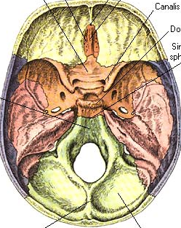
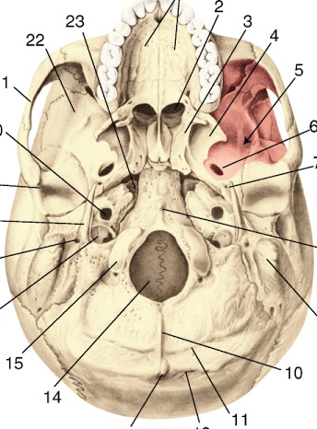
___________________________________________________________________________

Задание 3. Опишите кровоснабжение зубов верхней и нижней челюстей. В чем принципиальная разница?
________________________________________________________________________
Задание №4.
На предложенной картинке найдите указанные артерии и обозначьте их соответствующими цифрами

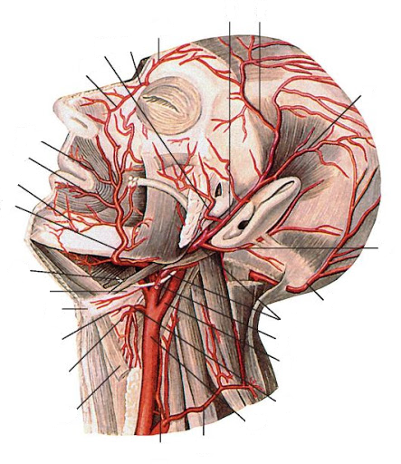
1. a. auricularis posterior
2. r. parietalis a. temporalis superficialis
3. r. frontatis a. temporalis superficialis
4. a. carotis externa
5. а. thyreoidea superior
6. a. mentalis
7. a. temporalis superficialis
8. а. апgularis
9. a. carotis communis
10. a. occipitalis

